SERVICE – LOGICA
@Primary Por si hay más de 1 impl del mismo servicio
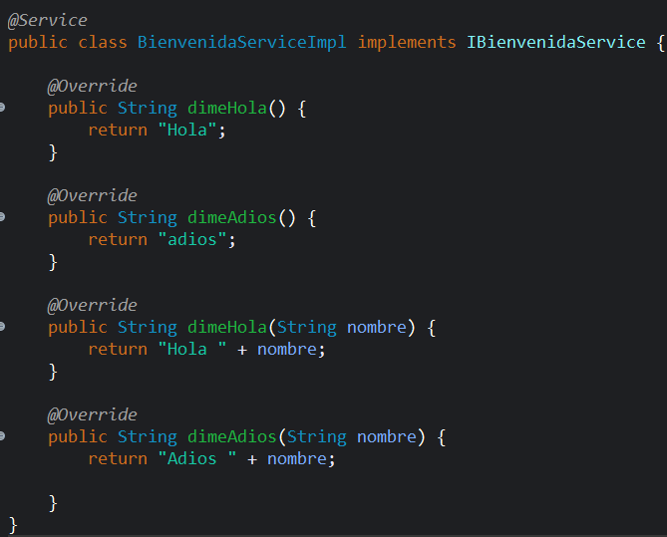

SERVICIO – InombreservService
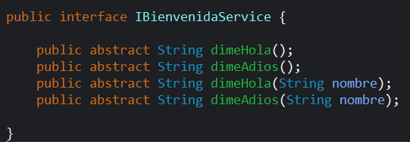

Controller
